|  |
| --- |
| PERIGORD Noir - Région MONTIGNAC |

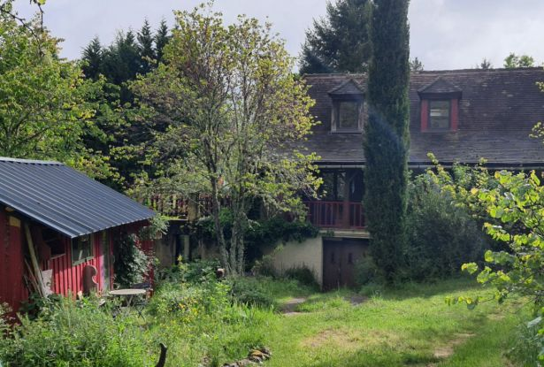

Réf: MP113801

233 200 €honoraires inclus à la charge de l'acheteur.

En Périgord Noir, sur les hauteurs du village de Plazac, située au calme à l'extrémité d'un petit hameau très calme dans un bel environnement avec vue sur la campagne, maison de charme d'environ 125 m² habitables sur plus de 3000 m² de terrain.

Sur les hauteurs du village de Plazac, en Périgord Noir, dans un environnement calme et verdoyant, cette maison d'environ 125 m² habitables offre au rdc une grand séjour qui donne sur une terrasse très agréable, cuisine et salle d'eau. A l'étage, en combles mansardés, 2 chambres ( dont une avec cabinet de toilette ), palier et bureau. La maison dispose d'une installation de chauffage central au fioul mais les propriétaires chauffent avec un poêle à granules. On trouve en rez-de-jardin, une remise et une pièce pouvant servir d'atelier. Une petite dépendance en bois sert de studio d'amis.  
Terrain de 3359 m² en nature de jardin avec possibilités de construire une piscine.  
Des travaux de modernisation seraient à prévoir bien que la maison soit entièrement habitable.   
Les informations sur les risques auxquels ce bien est exposé sont disponibles sur le site Géorisques: www.georisques.gouv.fr

|  |  |  |  |  |  |  |
| --- | --- | --- | --- | --- | --- | --- |
| |  |  | | --- | --- | | https://gildc.activimmo.ovh/pic/290x195/06gildc6502336p6047004jsjli.jpg | https://gildc.activimmo.ovh/pic/290x195/06gildc6502336p6047498pmygg.jpg | | https://gildc.activimmo.ovh/pic/290x195/06gildc6502336p6047501xsvrr.jpg | https://gildc.activimmo.ovh/pic/290x195/06gildc6502336p6047502vwwbh.jpg | | https://gildc.activimmo.ovh/pic/290x195/06gildc6502336p6047492istvk.jpg | https://gildc.activimmo.ovh/pic/290x195/06gildc6502336p6047005ryxug.jpg | |

|  |  |  |
| --- | --- | --- |
| Caractéristiques : | | |
| Type: Maison Ancienne  Piscine : Piscine Aucune | Etat: A rafraîchir  Surf. hab: 125 m²  Terrain: 3,359 m²  Séjour: 40 m²  Terrasse: 20 m²  Campagne non-isolée | 2 chambres  1 s.d.b  6 pièces  1 bureau  Chauffage: Bois et Fuel |

|  |  |
| --- | --- |
| Détails complémentaires: | |
| * SITUATION DU BIEN:  - Campagne non isolée   REZ DE JARDIN:  - Atelier   - Cellier   REZ DE CHAUSSÉE:  - Couloir   - Cuisine   - Salon d'environ 40 m² avec cheminée  - Salle de bains   - WC   1ER ÉTAGE:  - Bureau   - 2 Chambres   - Palier   DÉPENDANCES:  - Annexe en bois servant de studio d'amis | * DPE:  - Consommation énergétique (en énergie primaire):  - Emission de gaz à effet de serre:  CHAUFFAGE:  - Mixte fuel et bois : installation de chauffage central fioul + poêle à granulés.  SERVICES:  - Ville la plus proche : Plazac / Rouffignac  - Autoroute 25 mn  - Calme   - Hôpital Périgueux à 35 mn.  - Internet / ADSL   TOITURE:  - Tuiles , une partie est à refaire.  VUE:  - Vue sur jardin   OPTIONS WEB:  - Défilement |

|  |  |
| --- | --- |
| Consommations énergétiques: | |
| https://files.activimmo.com/storage/etiquettes/photo/dpe/dpe-energie-.jpg | https://files.activimmo.com/storage/etiquettes/photo/dpe/dpe-ges-.jpg |
|  |  |
|  |  |

**Taxe foncière:**

**Agent responsable du dossier**: Monsieur Arnaud LEQUIME \ Email : contact@activimmo.com \ Tel :  **\** Mobile :

Les informations sont données à titre informatif et non contractuel.